Интегрированное коррекционно-развивающее занятие
для средней группы «Прогулка на полянке»
Провели учитель-логопед Е.П.Борисова и педагог – психолог Н.В.Силинская.
Игра «Эхо»
Цель упражнения: настроить позитивно детей друг на друга, дать каждому ребёнку почувствовать себя в центре внимания.
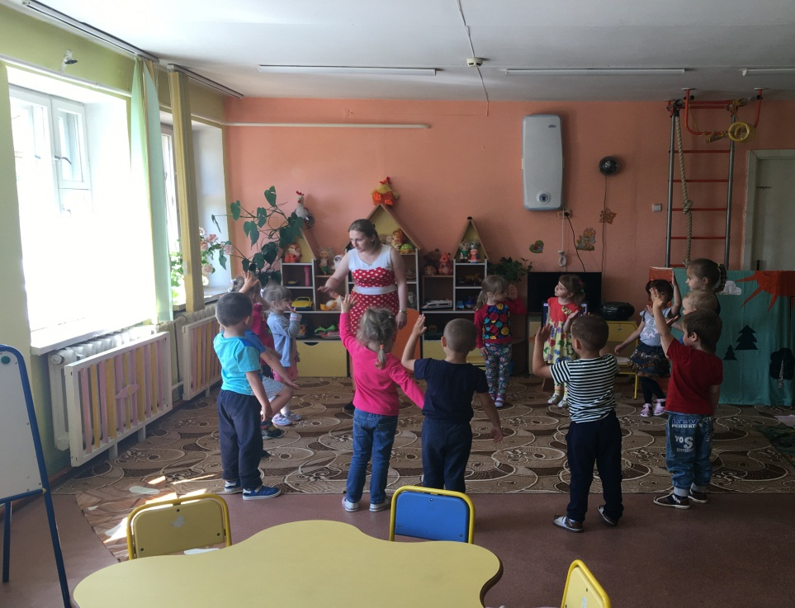
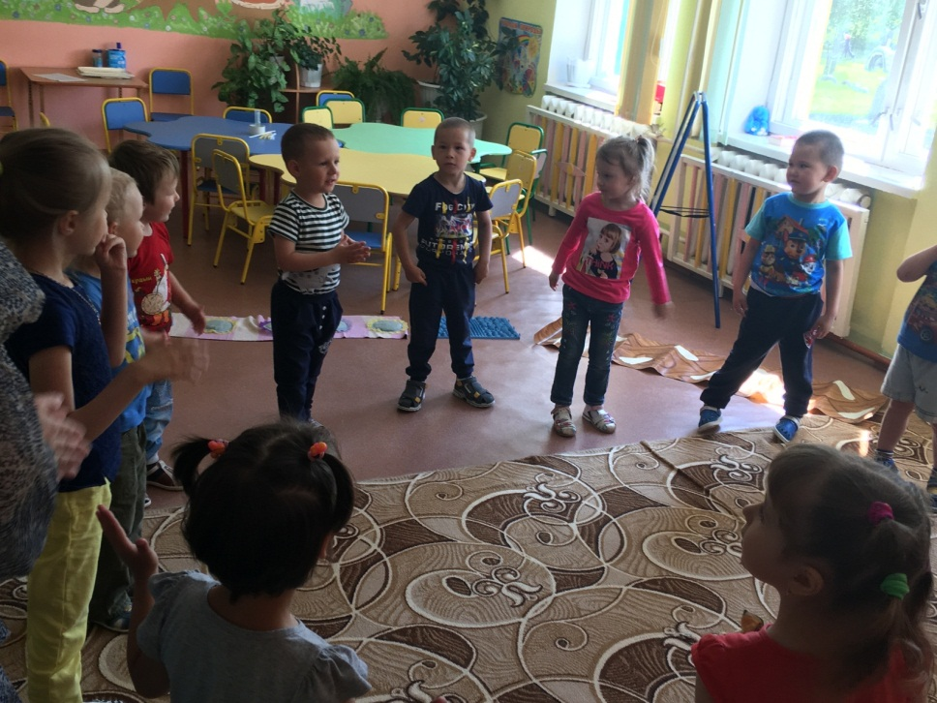

Игра «Дорога на полянку» Дети идут по сенсорной тропе
Цель: тренировать координацию движения, внимания; профилактика плоскостопия и закаливание; развитие пропреоцептивной чувствительности; развитие рецепторов стопы; развитие мыслительной деятельности; развитие речи, умение передовать ощущения, эмоции в речи; развитие произвольного внимания.
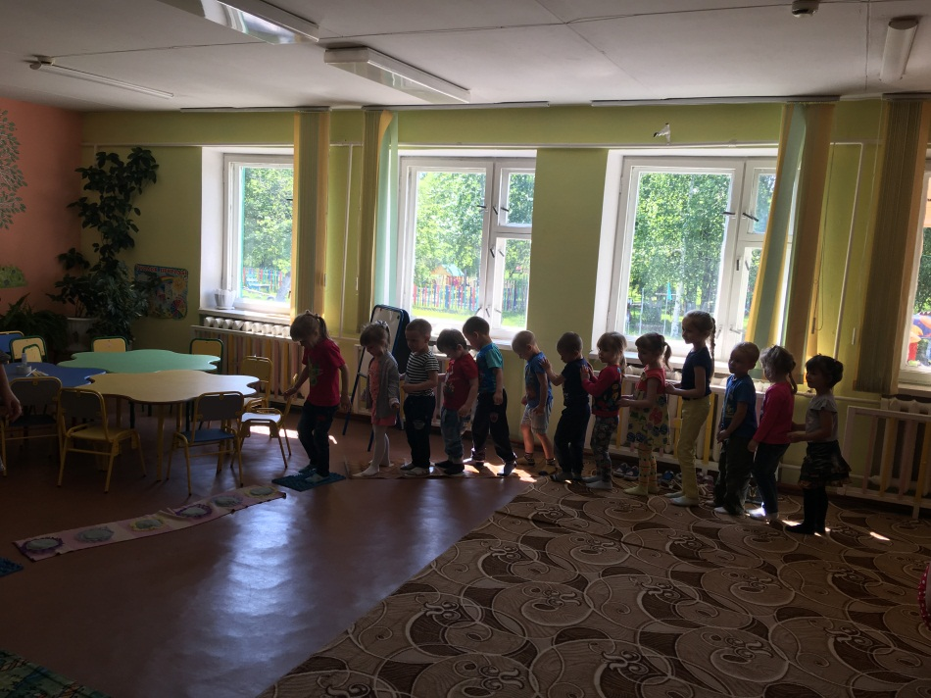
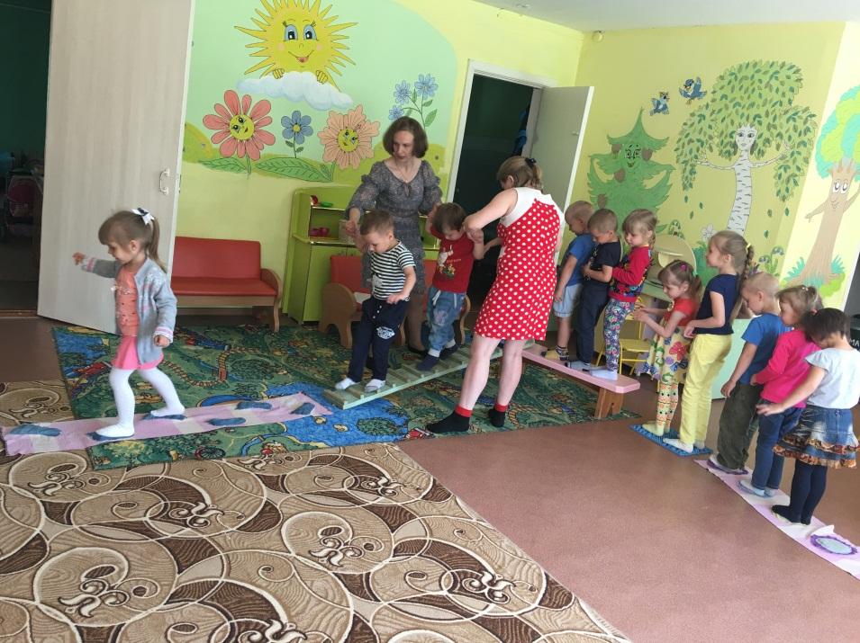
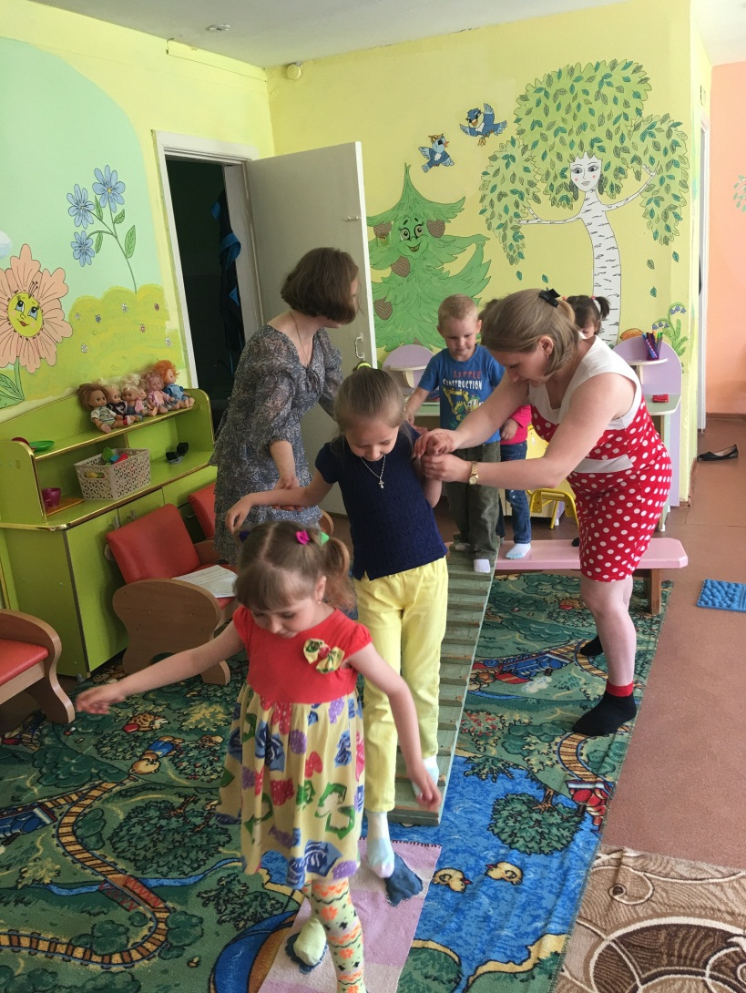

Игра «Что вокруг звучит?»
Цель: приучать вслушиваться в звучание мелодии; развитие слухового восприятия, фантазии.
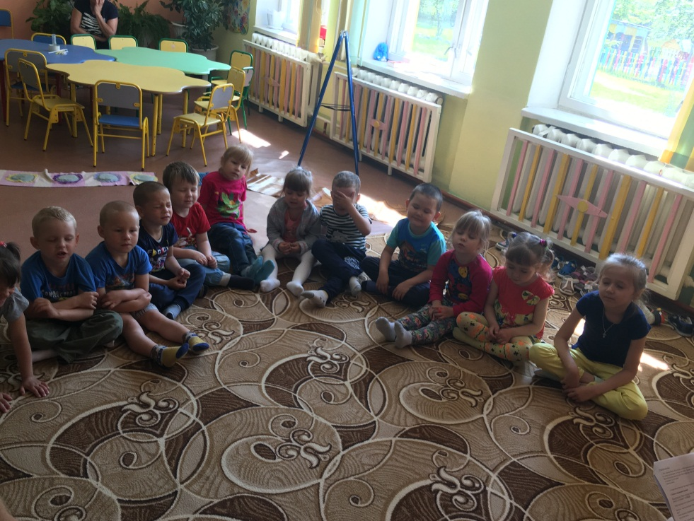

Игра «Разрезные картинки»
Цель: развитие зрительного восприятия и мыслительных операций анализа и синтеза
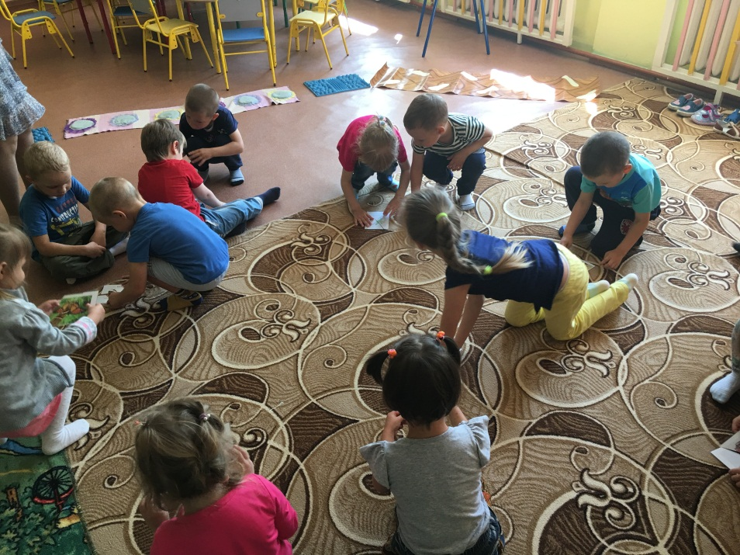
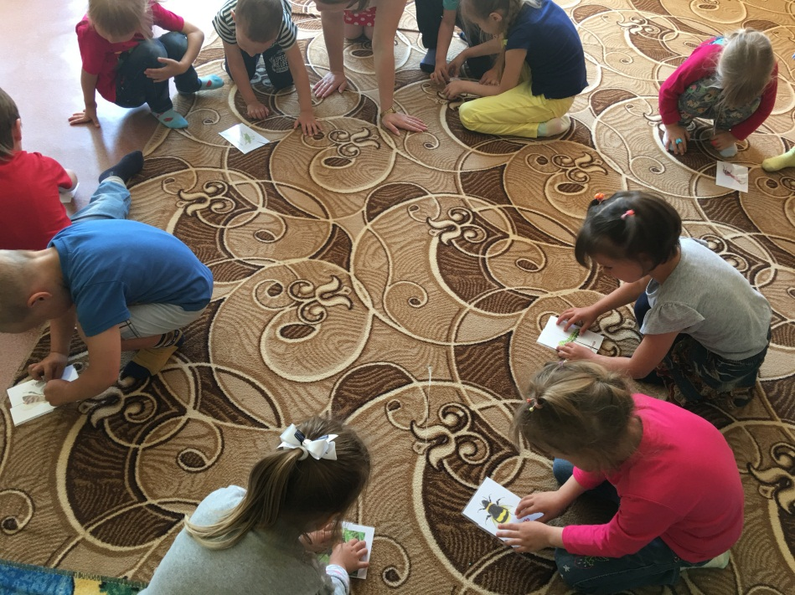
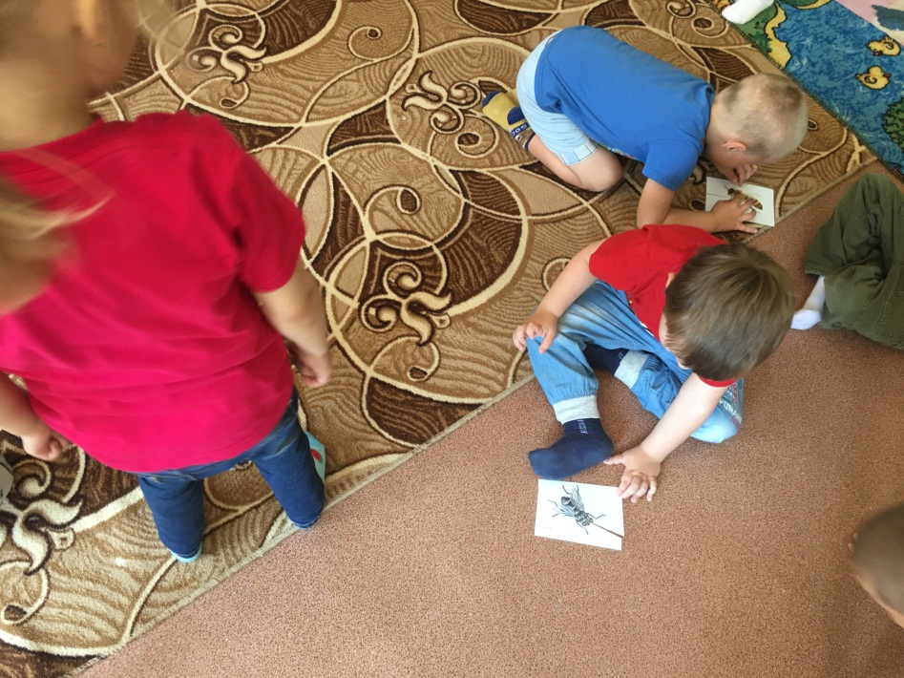
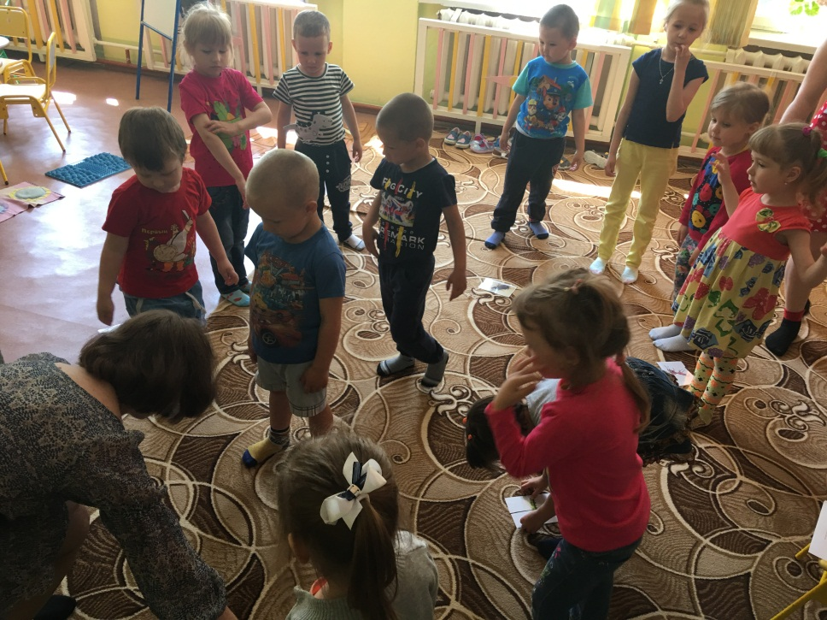

Дидактическая игра «Чего не стало?»
Цель: развитие зрительной памяти и формирование грамматических категорий
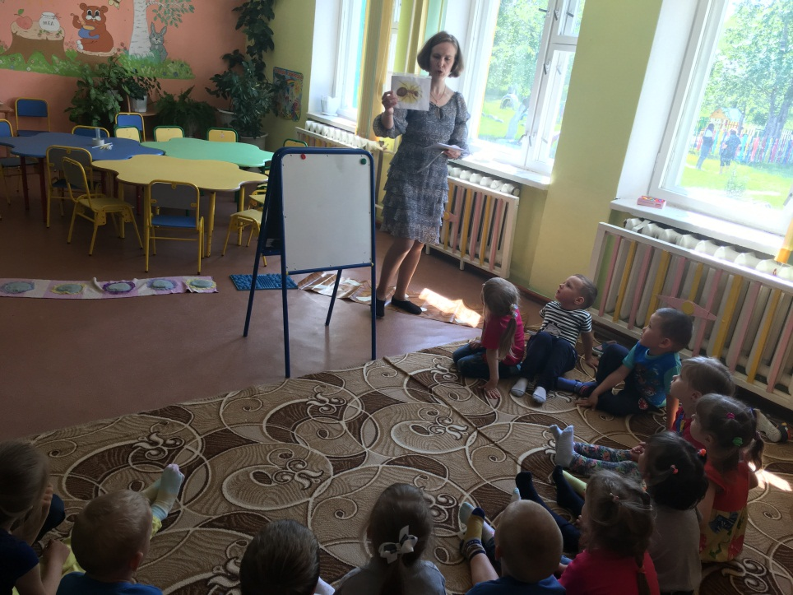
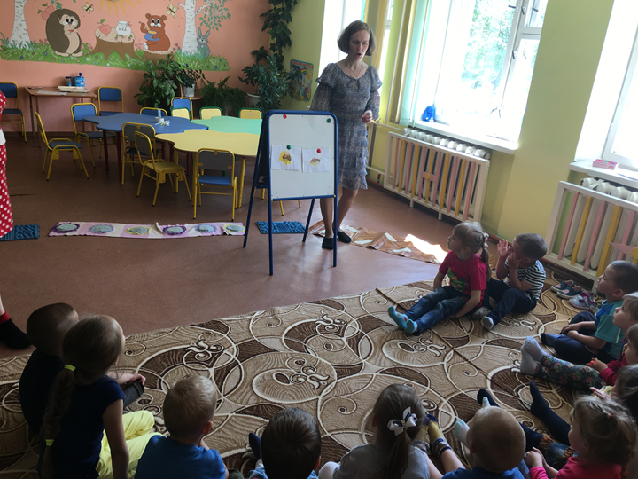

Игра «Дождь в лесу»
Цель игры: развитие координации движений, развитие чувства эмпатии, релаксация.
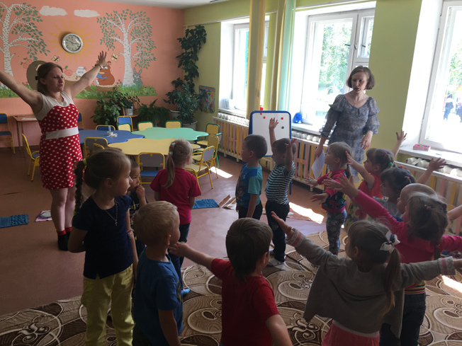
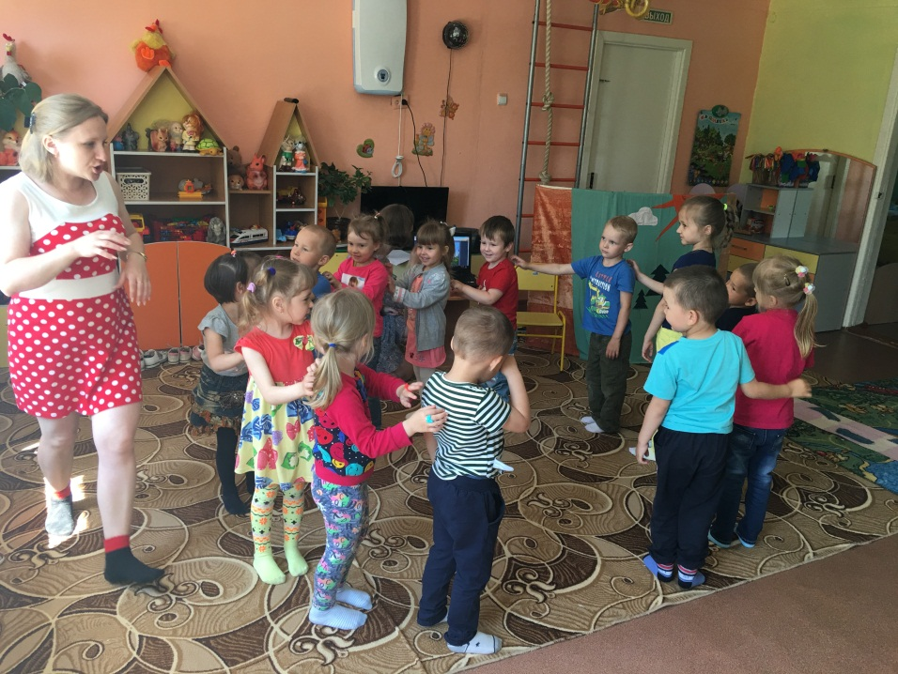
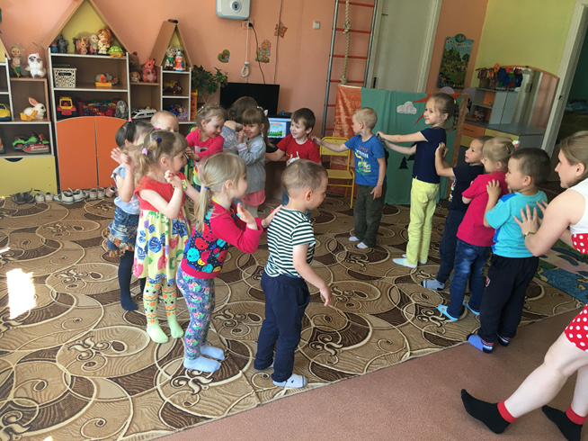

Техника - Аппликация «Насекомые» по заготовкам
Цель: воспитать положительное отношение к работе в коллективе; активизация мелкой моторики; развитие образного мышления; развитие умения ориентироваться в пространстве и зрительного внимания
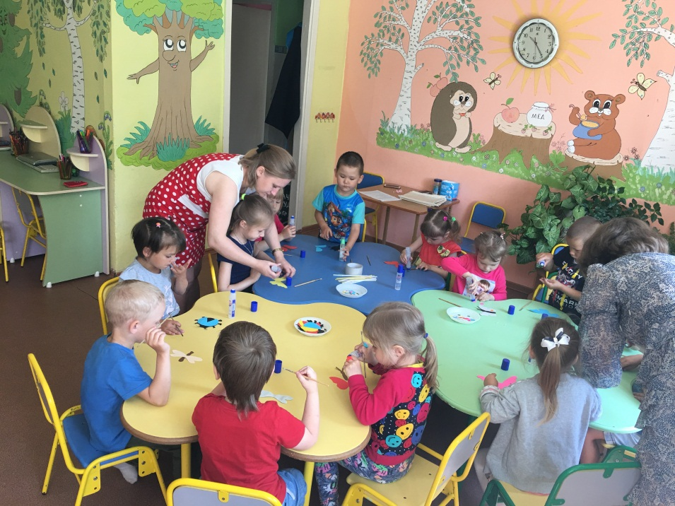
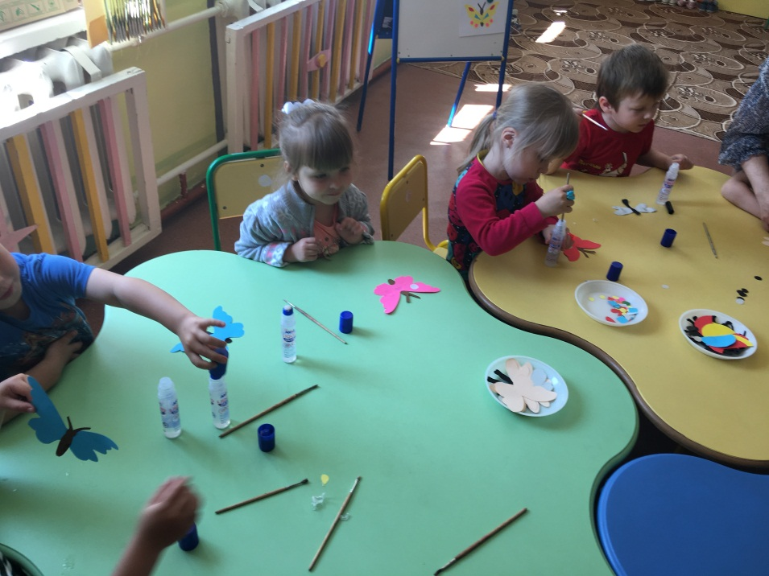
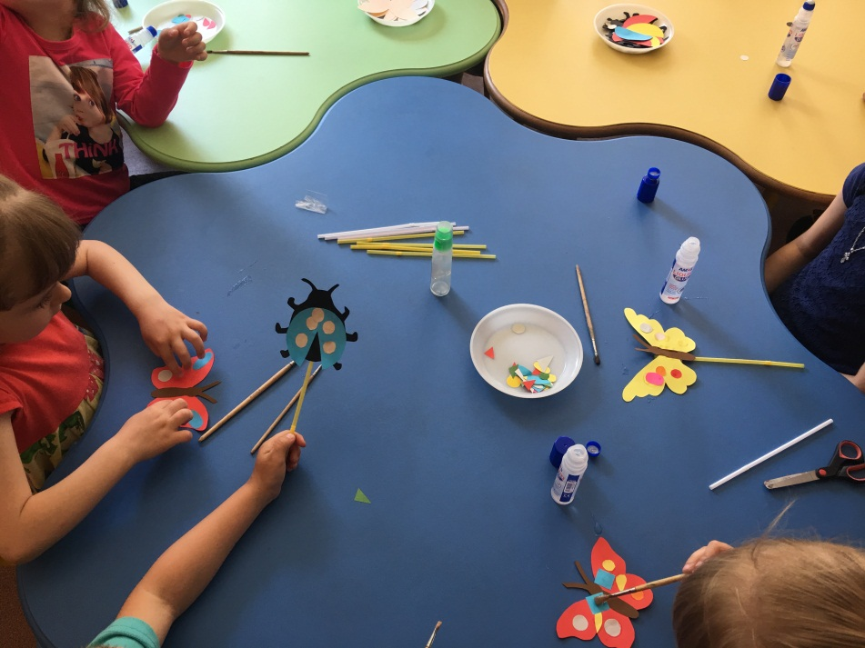
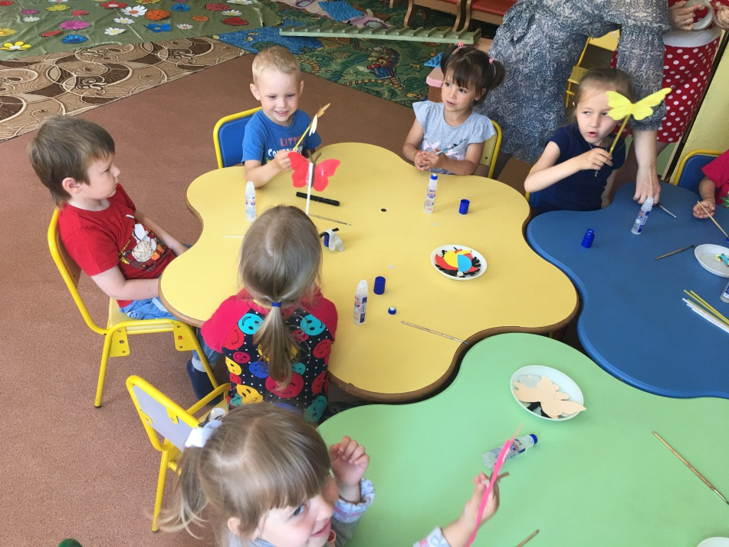

Игра «Полет насекомых на полянку»
Цель упражнения: настроить детей на дальнейшую деятельность и активизировать у них позитивные эмоции, выплеснуть эмоциональное напряжение.

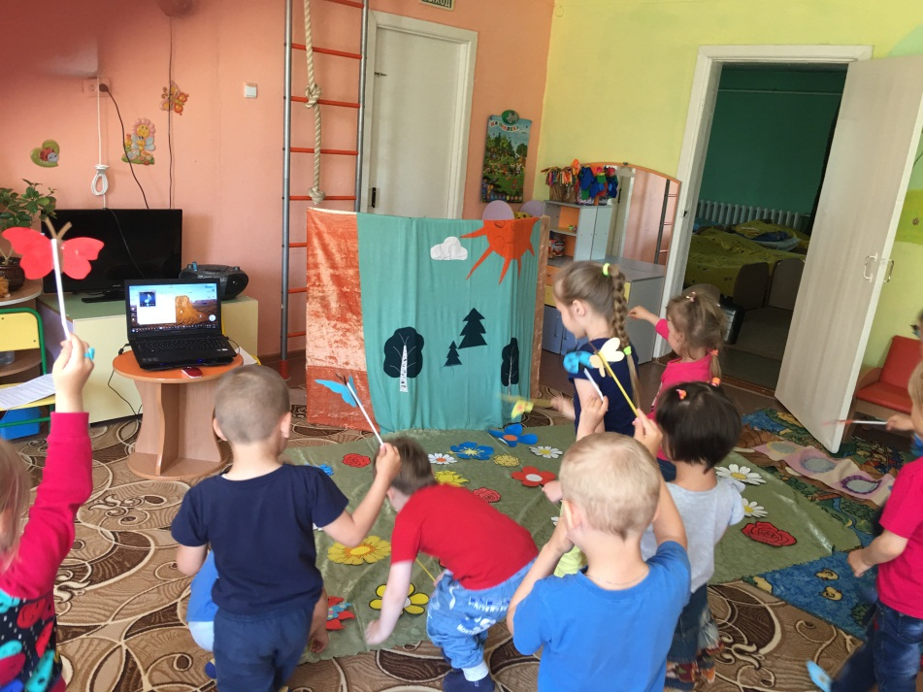
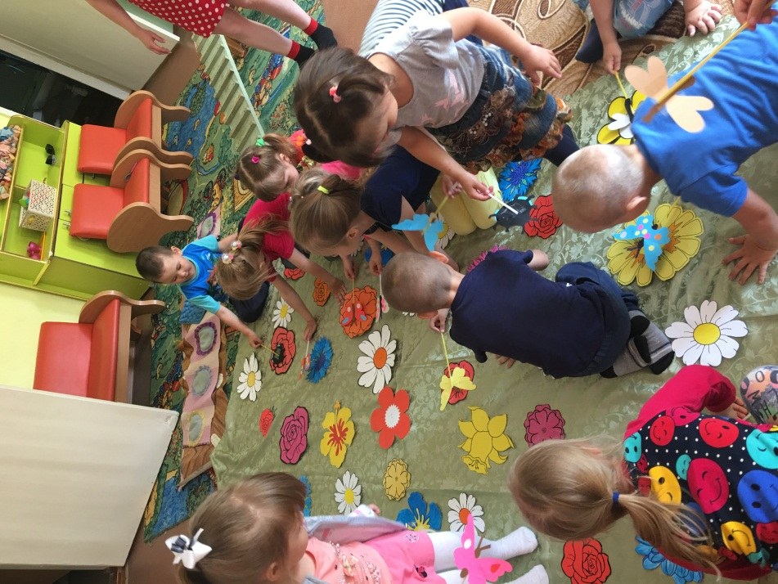
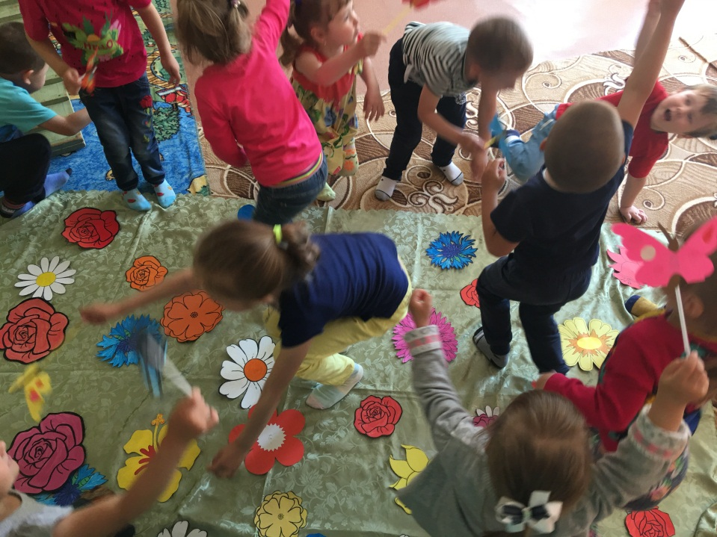
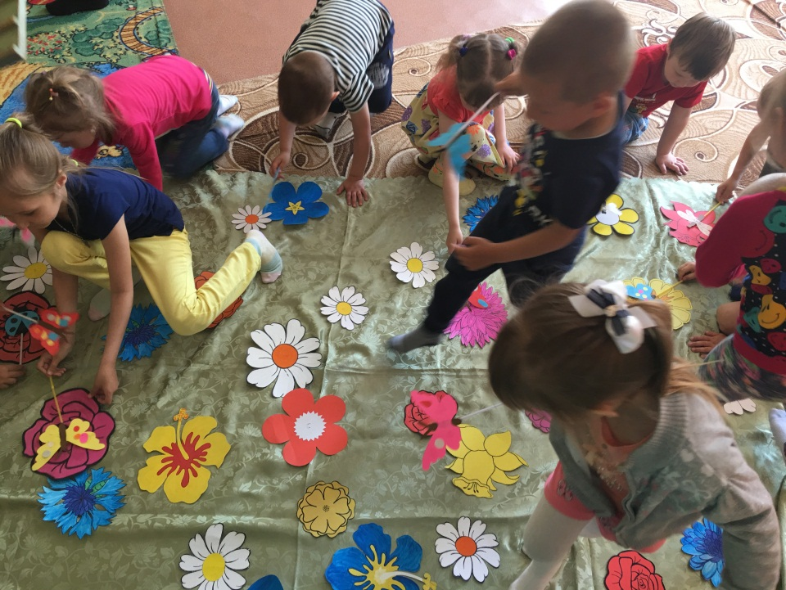
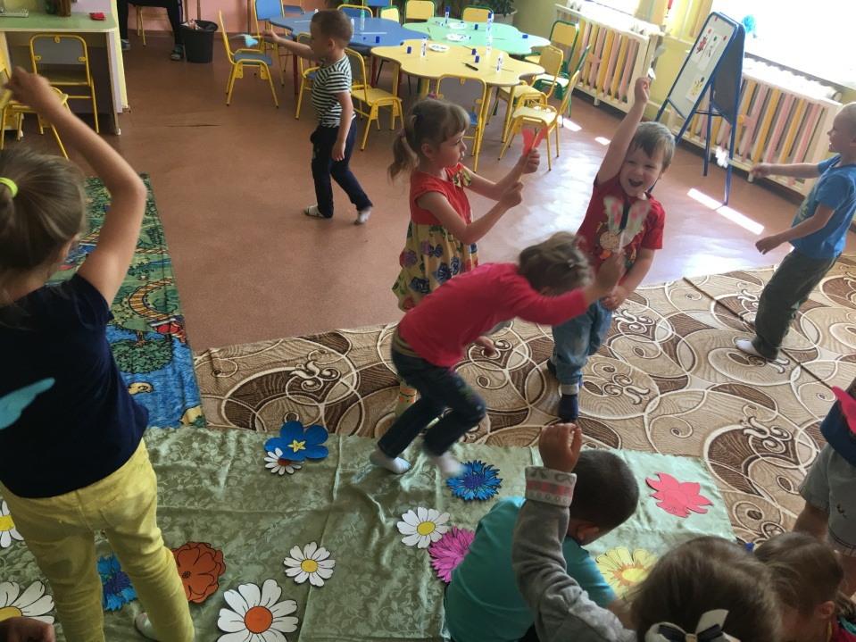
Итог
